**Теоретико-методический тур**

*Время выполнения заданий – 45 мин.*

*Максимальное количество первичных баллов – 37, зачетных баллов – 20*

1. **Задания в закрытой форме**

Выберите и подчеркните правильный ответ

**1. Какая аббревиатура соответствует названию национального олимпийского комитета в нашей стране?**

а) РОК

б) ОКР

в) НОК

г) МОК

**2. Олимпийский символ представляет собой 5 переплетенных колец, расположенных слева направо в следующем порядке:**

а) вверху – синее, черное, красное; внизу – желтое, зеленое

б) вверху – зеленое, черное, красное; внизу – синее, желтое

в) вверху – красное, синее, черное; внизу – желтое, зеленое

г) вверху - синее, черное, красное; внизу – зеленое, желтое

**3. В каких физических упражнениях самая продолжительная фаза полета?**

а) ходьба

б) бег

в) прыжки

г) лазания

**4. Судьи и тренеры на Олимпийских играх в Древней Греции назывались:**

а) гимнасты б) олимпионики в) мастера г) элланодики

**5. Какое из контрольных упражнений НЕ входит в нормы ГТО?**

а) толкание ядра

б) рывок гири

в) метание гранаты

г) метание мяча

**6. На какие виды двигательных способностей воздействуют прыжковые**

**упражнения?**

а) на скоростно-силовые способности

б) на выносливость

в) на гибкость

г) на способность сохранять равновесие

**7. Какой из способов подачи в волейболе является самым распространённым?**

а) нижняя прямая подача

б) нижняя боковая подача

в) верхняя прямая подача

г) верхняя боковая подача

**8. Динамометр служит для измерения показателей:**

а) роста

б) жизненной емкости легких

в) силы приземления

г) силы кисти

**9. Одним из способов прыжка в длину в легкой атлетике обозначается как прыжок…**

а) с разбега

б) перешагиванием

в) перекатом

г) ножницами

**10. Сколько игроков находится во время игры на футбольном поле?**

а) 11

б) 20

в) 22

г) 25

**II. Задания в открытой форме**

**11.** Педагогический процесс, направленный на обучение движениям, воспитание физических качеств, овладение специальными физкультурными знаниями и воспитание морально-волевых качеств, принято называть ______________________________________

**12.** Как называются олимпийские игры для людей с ограниченными

возможностями? ____________________________________

**13.** Наиболее используемым в практике показателем реакции организма на физическую нагрузку является величина ______________________

**14.** Система психологических приемов и формул самовнушения, направленных на регуляцию психических состояний, расслабление мышц, восстановление работоспособности, называется…_______________________________________________

____________________________________________________________________________

**III.Задания на установление соответствия между понятиями**

**15.** Установите соответствие между спортсменами и атрибутами их вида спорта

|  |  |
| --- | --- |
| **Спортсмен** | **Атрибут вида спорта** |
| 1. Софья Великая | А) обруч |
| 1. **Андрей Аршавин** | Б) клюшка |
| 1. **Андрей Рублёв** | В) мяч |
| 1. **Вячеслав Фитисов** | Г) сабля |
| 1. **Дина Аверина** | Д) беговые лыжи |
| 1. **Александр Большунов** | Е) ракетка |

**Ответ:**

|  |  |
| --- | --- |
| **Спортсмен** | **Атрибут вида спорта** |
| 1. Софья Великая |  |
| 1. **Андрей Аршавин** |  |
| 1. **Андрей Рублёв** |  |
| 1. **Вячеслав Фитисов** |  |
| 1. **Дина Аверина** |  |
| 1. **Александр Большунов** |  |

**16. Соотнесите вид спорта с единицами измерения (оценивания).**

|  |  |
| --- | --- |
| **Вид спорта** | **Единицы измерения, оценивания** |
| 1) гимнастика | А) метры |
| 2) легкая атлетика, беговые дисциплины | Б) килограммы |
| 3) легкая атлетика, метания | В) секунды |
| 4) тяжелая атлетика | Г) баллы |

**Ответ:**

|  |  |
| --- | --- |
| **Вид спорта** | **Единицы измерения, оценивания** |
| 1) гимнастика |  |
| 2) легкая атлетика, беговые дисциплины |  |
| 3) легкая атлетика, метания |  |
| 4) тяжелая атлетика |  |

**IV. Задания процессуального или алгоритмического толка**

**17.** Установите правильную последовательность слов в определении понятия **гибкости**

|  |  |  |
| --- | --- | --- |
| 1) с большой | 3) амплитудой | 5) способность |
| 2) упражнения | 4) выполнять | 6) физические |

**Ответ: ______________________________________________**

**V. Задания, связанные с перечислениями**

**18.** Перечислите фазы прыжка в длину с места в правильной последовательности.

|  |  |
| --- | --- |
| **№** | **Название фазы** |
| 1 | подготовка к отталкиванию |
| 2 | полёт |
| 3 | отталкивание |
| 4 | приземление |

**Ответ:** _______________________________

**VI. Задания на описание графических изображений двигательных действий**

**19. Назовите акробатический элемент, изображенный на рисунке.**

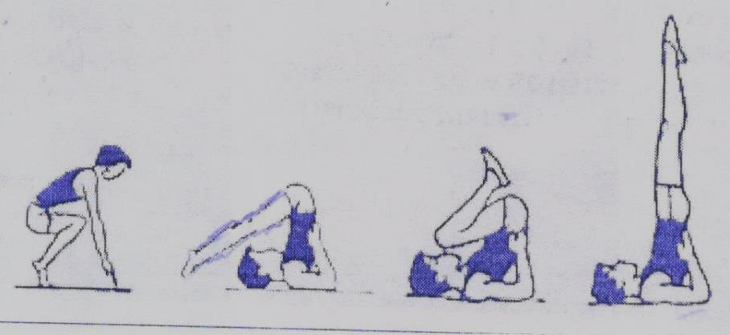

**Ответ:** _____________________________________________________________________________________________________________________________

**VII.** **Задание - кроссворд.**

**20.** **Впишите термины физической культуры и спорта.**

По горизонтали:

1. Движение человека по воде с помощью конечностей без какого-либо искусственного аппарата.
2. Элементарные движения, составленные из них двигательные действия и их комплексы, систематизированные в целях физического развития.
3. Переворот через голову на поверхности.
4. Термин, обозначающий сгибание тела.

По вертикали:

1. Положение занимающегося на согнутых ногах.
2. Движение человека, при котором тело подбрасывается вверх или вперёд силою ног и пролетает некоторое расстояние.
3. Резкое движение одного спортсмена по направлению к другому, технический прием в единоборствах (бокс и др).

|  |  |  |  |  |  |  |  |  |  |  |  |  |  |  |
| --- | --- | --- | --- | --- | --- | --- | --- | --- | --- | --- | --- | --- | --- | --- |
|  |  |  |  |  |  | **6** |  |  |  |  |  |  |  |  |
|  |  |  |  |  | **1** |  |  |  |  |  |  |  |  |  |
|  |  |  |  |  |  |  |  |  |  |  |  |  |  |  |
|  |  |  | **5** |  |  |  |  |  |  |  |  |  |  |  |
|  | **2** |  |  |  |  |  |  |  |  |  |  |  |  |  |
|  |  |  |  |  |  |  | **7** |  |  |  |  |  |  |  |
|  |  |  |  |  | **3** |  |  |  |  |  |  |  |  |  |
|  |  |  |  |  |  |  |  |  |  |  |  |  |  |  |
|  |  |  |  |  | **4** |  |  |  |  |  |  |  |  |  |
|  |  |  |  |  |  |  |  |  |  |  |  |  |  |  |
|  |  |  |  |  |  |  |  |  |  |  |  |  |  |  |